**IMMIGRANTS DE SOUCHE – Lisan, l’artiste (extrait)**

**Durée : 5 min 24 s**

**Fiche enseignant | Niveau intermédiaire (6-7)**

**Public ciblé : adultes**

**Objectif principal : développer ses compétences en français**

**La vidéo est disponible sur** [**tv5unis.ca/francolab**](https://www.tv5unis.ca/francolab)

**CONCEPT**

Raed Hammoud sillonne le Québec à la rencontre d'immigrants qui ont fait le choix de s'établir en région. Ces individus aux parcours remarquables nous racontent leur histoire et nous montrent comment ils contribuent à enrichir leur coin de pays.

**Synopsis de l’extrait**

À Rimouski, Raed rencontre Lisan, une artiste originaire de Singapour, qui a eu mille et une vies avant de s'établir au Québec. Elle utilise la mosaïque pour rassembler et favoriser le partage entre les membres de sa communauté d'accueil.

Dans cet extrait, Lisan et Raed visitent une école anglophone de la région et concrétisent le projet de mosaïque des élèves pour décorer les Jardins de Métis, un parc botanique de la région.

**Classe inversée et apprentissage actif**

Les approches enseignant suggérées dans cette fiche reposent sur un contexte de classe traditionnel. Néanmoins, notez que la majorité des activités peuvent être abordées selon le concept de classe inversée et d’apprentissage actif.

**Objectifs**

Objectifs pragmatiques :

* Comprendre une série d’évènements chronologiques utiles à un processus
* Interpréter des discours informatifs et descriptifs

Objectif linguistique :

* Enrichir son vocabulaire sur le thème de l’art et du partage communautaire

Objectifs socioculturels :

* Découvrir une région du Québec
* Comprendre le concept « immigrants de souche »

**Les corrigés et les pistes de correction sont indiqués en caractères gras dans les activités.**

**Activité  1**

**Avant l’écoute**

**Expression orale et vocabulaire**

**Approche enseignant**

Avant la première écoute, invitez les apprenants à se familiariser avec le vocabulaire de la vidéo. Pour cela, ils doivent répondre à deux questions en grand groupe et décrire une image.

**Pistes de correction**

1. Avant de voir la vidéo, réfléchissez et discutez :
   1. Aimez-vous l'art? Pratiquez-vous une activité artistique/artisanale (peinture, dessin, sculpture…)? **(Réponses personnelles)**
   2. Pensez-vous que de telles activités doivent être enseignées et pratiquées à l’école? Justifiez votre réponse. **(Réponses personnelles)**
2. Observez l’image suivante. À votre avis, que font ces deux personnes? Que représente l’image?



**(Réponses personnelles)**

**Ces deux personnes regardent une œuvre d’art. C’est une mosaïque qui représente un phare.**

**Activité  2**

**Première écoute**

**Compréhension orale**

**Approche enseignant**

Expliquez aux apprenants qu'ils vont devoir compléter un texte qui résume l’extrait qu’ils vont voir. Vérifiez que chaque mot proposé est connu et compris, puis demandez aux apprenants de lire silencieusement le texte. Faites visionner l’extrait. Une fois le texte complété, correction en grand groupe.

**Corrigé**

Dans cet extrait de la série *Immigrants de souche*, Raed se rend cette fois à **Rimouski**, dans la région du **Bas-Saint-Laurent**. Il rencontre **l’artiste** Lisan D. Chang, originaire de **Singapour,** qui se spécialise dans l’art de la **mosaïque**.

Avec l’aide de **sa communauté d’accueil**, mais aussi de divers partenaires et **collaborateurs**, Lisan présente à Raed **le projet** qu’elle a préparé avec des élèves de **l’école.** Celui-ci servira à décorer le parc **botanique** qui s’appelle **les Jardins de Métis**.

**Activité  3**

**Compréhension orale**

**Approche enseignant**

Avant un 2e visionnement, lisez les énoncés suivants avec vos apprenants, puis demandez-leur de sélectionner la bonne réponse.

**Corrigés**

1. Lisan travaille parfois…
   1. dans un phare.
   2. **dans une école.**
   3. aux Jardins de Métis.
2. L’activité artistique de Lisan, c’est…
3. la peinture.
4. la musique.
5. **la mosaïque.**
6. Pour elle, cette activité favorise…
7. **la relaxation.**
8. le stress.
9. la fatigue.
10. Lisan participe à des projets artistiques avec de jeunes…
11. **anglophones.**
12. métis.
13. asiatiques.
14. Lynn Fournier est…
    1. **la collaboratrice de Lisan.**
    2. la directrice des Jardins de Métis.
    3. la responsable du phare.
15. Ce que tout le monde apprécie le plus chez Lisan, c’est…
    1. **qu’elle fait participer la communauté.**
    2. qu’elle est vraiment « le fun ».
    3. qu’elle est vraiment fière.

**Activité  4**

**Mise en application**

**Syntaxe : le pronom relatif *dont***

**Approche enseignant**

Dans un premier temps, assurez-vous que les apprenants comprennent l’utilisation du pronom relatif *dont.*

Dans un deuxième temps, expliquez aux apprenants qu’ils vont devoir lire des phrases et identifier, pour chacune d’entre elles, l’erreur de pronom relatif et la corriger.

**Corrigés**

1. L’artiste **que** je te parle vient de Singapour. → **L’artiste dont je te parle vient de Singapour.**
2. Les mosaïques, **que** les élèves se souviendront longtemps, sont exposées au Jardin de Métis. → **Les mosaïques, dont les élèves se souviendront longtemps, sont exposées au Jardin de Métis.**
3. Avec l’arrivée de Lisan, l’enseignante d’arts plastiques a reçu l’aide qu’elle rêvait. → **Avec l’arrivée de Lisan, l’enseignante d’arts plastiques a reçu l’aide dont elle rêvait.**
4. Ce **que** la région a besoin, c’est que quelqu’un comme Lisan utilise l’art au service de sa communauté. → **Ce dont la région a besoin, c’est que quelqu’un comme Lisan utilise l’art au service de sa communauté.**
5. Les matériaux **que** se sert l’artiste pour faire des mosaïques sont très variés : du verre, du plastique, de la pierre… → **Les matériaux dont se sert l’artiste pour faire des mosaïques sont très variés : du verre, du plastique, de la pierre…**
6. Les Jardins de Métis, **qu’**Alexander est le directeur, sont parfaits pour accueillir les projets de Lisan. → **Les Jardins de Métis, dont Alexander est le directeur, sont parfaits pour accueillir les projets de Lisan.**
7. La réalisation **que** les élèves de Lisan sont fiers, c’est la grande mosaïque, dans le corridor de l’école, qui représente le phare de la ville. → **La réalisation dont les élèves de Lisan sont fiers, c’est la grande mosaïque, dans le corridor de l’école, qui représente le phare de la ville.**

**Activité  5**

**Exploration de la région du Québec**

**Compréhension écrite et production orale**

**Approche enseignant**

L’objectif est de découvrir les particularités d’une région du Québec, mais aussi de mesurer les avantages à s’y installer et ce qu’on peut y apporter en tant qu’individu.

Dans un premier temps, l’apprenant devra lire la présentation de la région puis remplir la fiche descriptive. Dans un deuxième temps, il devra lire les affirmations et dire si elles sont vraies ou fausses, en justifiant ses réponses lorsque c’est « faux ». Enfin, dans un dernier temps, les apprenants devront travailler en petits groupes et présenter à leurs collègues un attrait touristique de la région du Bas-Saint-Laurent. Ils pourront choisir parmi un des quatre attraits présentés dans ce texte. Ils devront effectuer des recherches supplémentaires pour enrichir leur présentation.

**Corrigés**

* + 1. Lisez la présentation du Bas-Saint-Laurent, puis remplissez la fiche descriptive de la région.

*Comme son nom l’indique, la région du Bas-Saint-Laurent se trouve le long du fleuve Saint-Laurent, entre les régions de Chaudière-Appalaches et de Gaspésie. L’eau de cette région maritime a la particularité d’être à la fois salée et douce, étant donné que le fleuve et l’océan se rencontrent dans cette partie de l’estuaire.*

*Avant même l’arrivée de Jacques-Cartier, des pêcheurs européens auraient jeté leurs filets dans les eaux de cet estuaire et auraient croisé les populations autochtones de la région.*

*La colonisation du littoral a été lente jusqu’au milieu du XIXe siècle, avant de s’accélérer avec le développement de l’agriculture et des transports, puis avec les politiques d’aménagement du territoire dans les années 1960.*

*Près de 200 000 habitants se répartissent sur les 22 185 km2 de cette région, soit une densité de 9 hab./km2. Les principales municipalités de la région sont Rimouski, Rivière-du-Loup, Matane, Mont-Joli et Amqui.*

*Le Bas-Saint-Laurent abrite aujourd’hui la terre de réserve de la seule Nation Wolastoqey du Québec : les Wolastoqiyik Wahsipekuk.*

*L’économie du Bas-Saint-Laurent tourne autour de l’agriculture et de l’industrie forestière, et selon les endroits, de la pêche et du tourisme. Plus récemment, la région a pris un tournant résolument moderne en développant le secteur des technologies et des biotechnologies marines, de l’écoconstruction et de la valorisation de la tourbe.*

*En ce qui concerne le tourisme, la région ne manque pas d’attraits : le site historique maritime de la Pointe-au-Père, les parcs nationaux du Bic et du Lac-Témiscouata, sans oublier les Jardins de Métis, un véritable enchantement botanique qui saura réjouir petits et grands.*

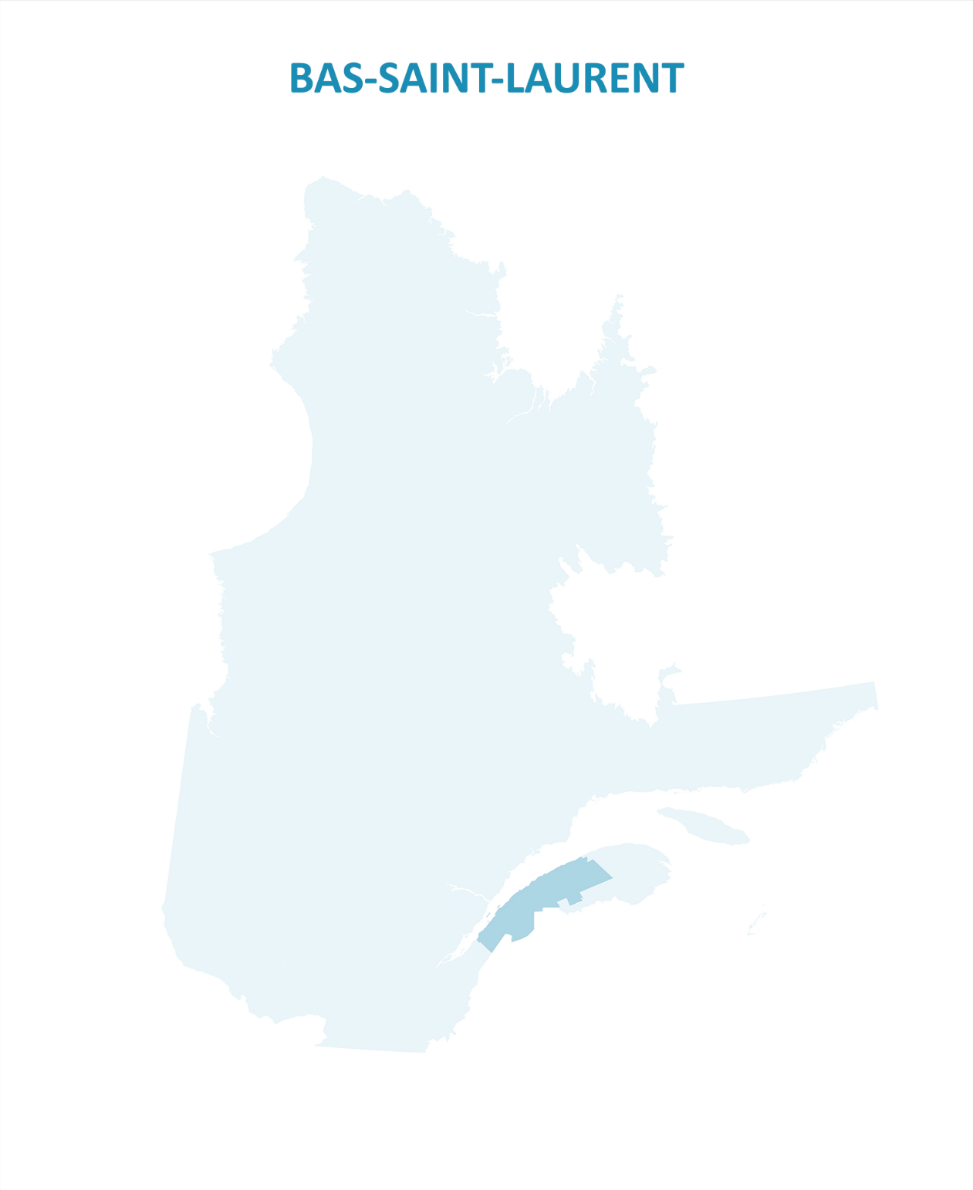

Origine et signification du nom :

**La région tire son nom du fleuve Saint-Laurent.**

Situation géographique :

**Entre les régions Chaudière-Appalaches et Gaspésie.**

Population :

**Environ 200 000 habitants.**

**La région abrite aujourd’hui la terre de réserve de la seule Nation Wolastoqey du Québec : les Wolastoqiyik Wahsipekuk.**

Densité :

**9 hab./km2**

Villes principales :

**Rimouski, Rivière-du-Loup, Matane, Mont-Joli et Amqui.**

Attraits touristiques :

**Le site historique maritime de la Pointe-au-Père, les parcs nationaux du Bic et du Lac-Témiscouata, les Jardins de Métis.**

Économie :

**Agriculture, industrie forestière, pêche, tourisme, technologies et des biotechnologies marines, de l’écoconstruction et de la valorisation de la tourbe.**

Informations historiques :

**La colonisation a été longue. Elle s’est accélérée avec des programmes d’aménagement du territoire dans les années 1960.**

_________________________________________________

* + 1. Dites si les affirmations suivantes sur la région du Bas-Saint-Laurent sont vraies ou fausses. Justifiez votre réponse lorsque c’est « faux ».

|  |  |  |  |
| --- | --- | --- | --- |
| **Énoncés** | **Vrai** | **Faux** | **Justification** |
| 1. C’est une région située à l’intérieur des terres. |  | **x** | **C’est une région qui longe le fleuve.** |
| 1. Cette région se trouve au sud-ouest du Québec, près de l’Ontario. |  | **x** | **Elle se trouve à l’est du Québec, près de la Gaspésie.** |
| 1. Le nom de cette région vient de son fleuve. | **x** |  |  |
| 1. Si on continue vers l’est à partir du Bas-Saint-Laurent, on arrive en Gaspésie. | **x** |  |  |
| 1. Un quart de millions de personnes vivent dans cette région. |  | **x** | **Un cinquième (1/5) de millions de personnes vivent ici.** |

1. L’office de tourisme de la région Bas-Saint-Laurent vous demande de faire de la publicité pour un de ses sites touristiques. En petits groupes, choisissez parmi l’un des quatre lieux mentionnés dans le texte : les Jardins de Métis, le site historique maritime de la Pointe-au-Père, le parc national du Lac-Témiscouata ou le parc national du Bic et présentez-le à vos collègues. Effectuez des recherches pour enrichir votre présentation.

**(Réponses personnelles)**

**Présentation en grand groupe.**

**Activité  6**

**Pour aller plus loin**

**Discussion**

**Approche enseignant**

Dans un premier temps, les apprenants seront amenés à se poser la même question que Raed : « Est-ce que l’art contribue à créer des ponts entre les communautés? » et à donner leur opinion sur la réponse de Lisan : « l’art peut rassembler les communautés, peu importe leur origine ou leur culture. » Pour cela, ils peuvent penser à l’impact du projet de Lisan sur les élèves anglophones de l’école etsur la communauté en général.

**Pistes de correction**

**On dit que la musique est universelle, qu’elle n’a pas de langue particulière. C’est la même chose pour l’art : inutile de maîtriser une langue à la perfection ou de connaître un pays ou sa culture parfaitement pour pouvoir y réaliser une œuvre artistique qui sera appréciée. C’est un loisir universel qui permet de regrouper les gens, indépendamment de leur origine, de leur langue, de leur culture, de leur religion, de leur couleur…**

**OU**

**On dit que les goûts et les couleurs ne se discutent pas. Cela veut dire que chacun a le droit de ne pas apprécier les mêmes choses que les autres. En ce sens, une personne peut aimer tel ou tel style d’art et l’autre, le détester. Par exemple en peinture, on peut détester l’art moderne alors que d’autres pensent que c’est la plus belle forme d’art. L’art peut donc être aussi une source de désaccord, puisque son appréciation est subjective et personnelle.**